ÉNIGME de Noël simple BONNE CHANCE !!!!!!

Voici une petite énigme de Noël : Se här en liten julgåta.
Il y a 5 petits lutins 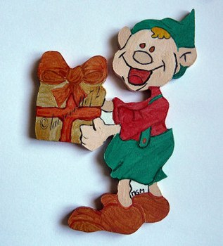. Chaque (Varje) lutin porte des pulls de couleurs différentes 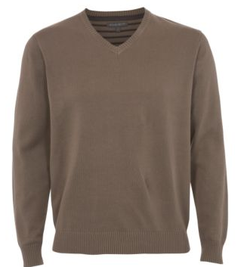.
Chaque lutin reçoit (=får) un paquet  de forme différente. Chaque lutin reçoit un cadeau différent (de l’argent=pengar, un vélo=en cykel, un ordinateur=en dator, une clé USB=ett USB-minne, des vêtements=kläder). Chaque lutin a une coiffure différente (Varje tomte har olika frisyrer). Et chaque lutin a un âge différent (11, 12, 13, 14, 15 ans).
Chaque lutin a une physique différente : petit, grand, mince, maigre, gros et bien sûr chaque lutin a un prénom différent.

prénom | coiffure/cheveux | pull | cadeau=present | forme=paketets form | physique | âge
Bûche | cheveux châtains | pull blanc | de l’argent | paquet carré | grand | 11 ans
Chose | cheveux courts | pull jaune | des vêtements | paquet ovale | gros | 12 ans
Crèche | cheveux frisés | pull marron | un ordinateur | paquet rectangulaire | maigre | 13 ans
Étrenne | cheveux longs | pull noir | un vélo | paquet rond | mince | 14 ans
Sapin | cheveux raides | pull vert | une clé USB | paquet triangulaire | petit | 15 ans

 | le lutin qui a des cheveux courts est gros | 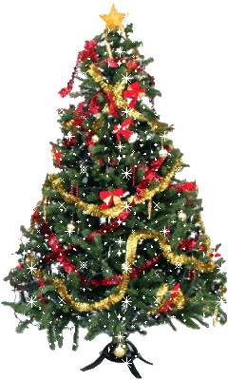
 | le lutin qui reçoit un paquet triangulaire est mince
 | le lutin qui porte un pull vert a treize ans
 | le lutin qui a quatorze ans a des cheveux longs
 | Bûche porte un pull marron
 | le lutin qui a des cheveux raides reçoit une clé USB
 | le lutin qui reçoit une clé USB a douze ans
 | Sapin a quatorze ans
 | le lutin qui reçoit le vélo s’appelle Crèche
 | Chose a des cheveux frisés
 | le lutin qui a quinze ans reçoit un vélo
 | il y a un ordinateur dans le paquet rond
 | le lutin qui est grand a onze ans
 | le lutin qui porte un pull marron reçoit un paquet carré
 | le lutin qui a treize ans est gros
 | le lutin qui a des cheveux châtains a quinze ans
 | le lutin qui est gros reçoit de l’argent
 | le lutin qui reçoit un paquet carré porte un pull marron
 | le lutin qui reçoit des vêtements est maigre
 | le lutin qui porte un pull noir reçoit des vêtements
 | le lutin qui a des cheveux frisés porte un pull jaune
 | Étrenne reçoit un paquet ovale
 | dans le paquet rectangulaire il y a des vêtements
 | le lutin qui a des cheveux courts reçoit un paquet ovale
 | le lutin qui reçoit un paquet triangulaire porte un pull blanc
 | le lutin qui a des cheveux longs est maigre
 | Crèche porte un pull blanc
 | le lutin qui a onze ans reçoit un paquet rond
 | le lutin qui est grand porte un pull jaune
 | Bûche est petit
qui a = som har ; reçoit = får ; porte = bär (har på sig) ; un lutin = en tomte ; il y a = det finns

